LIGURIA
ALASSIO

Hotel Alfieri ***

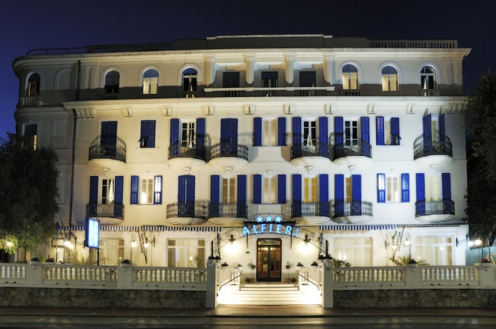
Tra gli alberghi più antichi di Alassio. Sorge nella centrale via Leonardo da Vinci a 300 metri dal mare e dal famoso “budello”. Questa sua collocazione appare come un luogo dove si saldano i ricordi della nuova e della vecchia Alassio.

Costruito nel 1930 la sua struttura in stile liberty e una delle più importanti della citta del muretto. E ancora oggi come allora il suo fascino e eleganza attira l’attenzione dei passanti.

40 camere divise in varie tipologie dalla singola alle camere con 2 letti matrimoniali, la maggior parte fornite di a/c, televisore e frigo.

La conduzione dell’albergo curata direttamente dal titolare Giorgio con il supporto dei suoi collaboratori e improntata sulla soddisfazione del cliente in modo da farlo sentire in un ambiente caldo e familiare.

L’albergo dispone di ascensore, un accogliente salone per la lettura, bar, terrazza dehors e piccolo giardino. Dispone di un bellissimo salone ristorante dove potrete gustare la cucina improntata sulla semplicità e genuinità senza trascurare le specialità del territorio con scelta alla carte con menu sia a pranzo che a cena e contornata dal buffet delle insalate.

Pensione completa incluse le bevande (1/4 vino e 1/2 minerale per persona, per pasto) e antipasto la domenica.

Disponibile un parcheggio privato a 50 metri dalla struttura (a pagamento) e convenzione agli stabilimenti balneari più vicini per poter garantire una vacanza in pieno relax.

Periodo | Durata | Quota per persona in camera doppia  (Minimo 25 partecipanti) | Supplemento  camera singola
8-29 GENNAIO 2021 | 3 SETTIMANE | Euro 1.025,00 | Euro 300,00
5-19 FEBBRAIO 2021 | 2 SETTIMANE | Euro 725,00 | Euro 200,00

LA QUOTA COMPRENDE:
- Viaggio in Bus Gran Turismo (calcolata sulla base di minimo 35 partecipanti paganti);
- Sistemazione in camera doppia con servizi privati;
- Trattamento di pensione completa dal pranzo del primo giorno al pranzo dell’ultimo;
- Bevande ai pasti (1/4 di vino + 1/2 di acqua minerale);
- Serata tipica ligure con musica
- Assicurazione medico bagaglio.

LA QUOTA NON COMPRENDE:
- Eventuale tassa di soggiorno (da pagare in loco);
- Quanto non indicato nella voce “la quota comprende”

Organizzazione Tecnica: I Viaggi di Job s.r.l.

ETSI Sede di Novara – Via dei Caccia 7/B - tel. 0321/6751054-42 fax 0321/6751041 etsi@cislnovara

